Kuriozitetni slučaj u istoriji naučnog mišljenja je ta činjenica da je Ajnštajnov sopstveni zaključak definisan formulom , kako je on dat u citiranom članku koji je objavljen u "Annalen Physik", bio logički pogrešan. Taj zaključak se bazirao na argumentu, koji je tek trebalo dokazati [20]. Naime, u tom članku, kod izvođenja jednačine, kojom se pokušava dokazati da se masa tela smanjuje kada telo zrači, Ajnštajn nije uzeo u obzir to smanjenje mase.
Ajvz (Ivez) je dokazao pogrešnost Ajnštajnovog izvođenja jednačina i zaključaka [Journal of the Optical Society of America, 42, 540-543, 1952.]. U daljem tekstu navodimo ukratko taj dokaz. Na levoj strani teksta su brojevi jednačina kako ih je dao Ajvz.
Ajvz konstatuje da je Ajnštajn korektno izveo jednačinu (23.50), odnosno sledeću (23.59)
(1) | 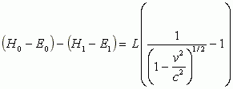 | (23.59)
a zatim kaže sledeće:
Citat: "Međutim, ako sa i označimo masu tela pre i posle zračenja respektivno, onda će kinetičke energije tela i , u odnosu na sistem biti
(2) | 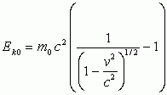 | (23.60)
i
(3) | 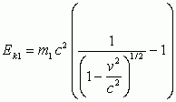 | (23.61)
Ajnštajn na tom mestu pogrešno uzima da je i i na taj način posredstvom oduzimanja, a na osnovu jednačine (1) dobija da je
(4) | 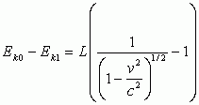 | (23.62)
i kao aproksimaciju
(5) | 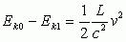 | (23.63)
Uzimajući u obzir jednačine (2) i (3) on je morao dobiti da je
(6) | 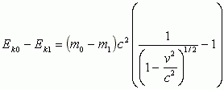 | (23.64)
što u kombinaciji sa jednačinom (1) mora dati
(7) | 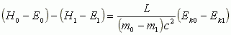 | (23.65)
ili dovesti do toga da se sledeća dva odnosa razmatraju kao različiti
 | 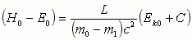 | (23.66)
i
 | 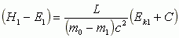 | (23.67)
Upoređujući ove jednačine sa jednačinama Ajnštajna i vidimo da Ajnštajn nehotično tvrdi da je
(8) | 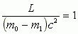 | (23.68)
što strogo govoreći treba dokazati [20]." Kraj citata.
Na kraju napred navedenog članka Ajvz daje sledeći zaključak: "Izlazi na videlo Ajnštajnova manipulacija posmatranja sa dva posmatrača koju je Plank doveo u sumnju. Relaciju nije izveo Ajnštajn."
Iz napred iznetog jasno proizilazi da Ajnštajn tim člankom iz 1905. godine, na koga se obično pozivaju i poznati fizičari, nije dao teoremu o inertnosti materije, niti je dokazao da je . Fizičari relativisti uporno odbijaju da prihvate da je Anštajn pogrešio čak i u slučajevima kad je greška očigledna.

